Радиационно-индуцированные превращения изолированных молекул метиламина в условиях матричной изоляции
Царев А.А.¹, Тюрин Д.А.¹, Фельдман В.И.¹
Студент, 6 курс специалитета
¹Московский государственный университет имени М.В. Ломоносова,
химический факультет, Москва, Россия
E-mail: anton.tsarev@chemistry.msu.ru
Метиламин (MeNH₂) является одним из важнейших химических соединений участвующих в предбиологической эволюции вещества во вселенной. Обнаружение метиламина в горячем молекулярном ядре G358.93-0.03MM1 позволяет предполагать возможность превращений метиламина под действием излучений с образованием ряда пребиотических молекул важных для потенциального зарождения жизни, что определяет интерес к изучению радиационной химии и фотохимии метиламина.[1]
Модельные исследования радиолиза и ВУФ-фотолиза (косвенная ионизация и прямое возбуждение соответственно) метиламина в низкотемпературных инертных матрицах позволяют зафиксировать ряд интермедиатов деградации метиламина, представляющих ценные данные для понимания его астрохимии.
В данной работе с помощью ЭПР- и Фурье ИК-спектроскопии впервые изучены радиационно-индуцированные превращения изолированных молекул метиламина в твердых матрицах благородных газов под действием рентгеновского излучения при температуре 5 К. Показана стабилизация катион-радикала (КР) CH₃NH₂^{+•} при малых поглощенных дозах без применения акцепторов электронов, впервые зарегистрированы ИК полосы КР.
При ВУФ фотолизе 185 нм молекул MeNH₂ наблюдается образование нейтральных молекулярныъх продуктов H₂CNH, HCN, HNC, радикальных продуктов H₂CN•, HCNH•, при действии рентгеновского излучения детектируется набор заряженных и нейтральных продуктов – H₂CNH, HCN, HNC, H₂CN•, HCNH•, CH₃•, CN•, CH₃NH₂^{+•} (ИК-спектроскопия), а также CH₃•, H₂CN•, CH₃NH₂^{+•} (ЭПР-спектроскопия), что можно представить в виде предположительной краткой схемы превращений (рис. 1).
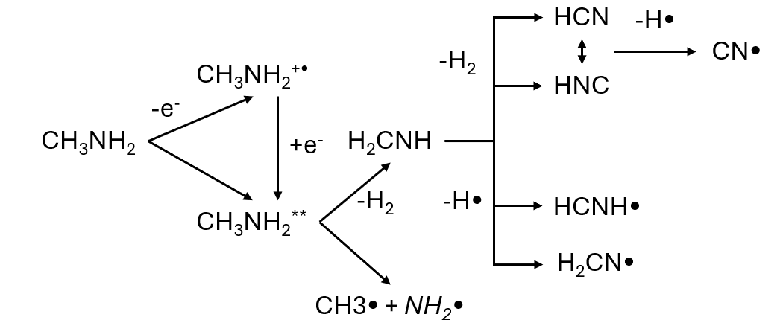
Рис. 1. Предварительная схема последовательных радиационно-индуцированных превращений молекул метиламина в условиях матричной изоляции.
Работа выполнена при поддержке Российского научного фонда (проект № 25-13-00103). Авторы признательны И.В. Тюльпиной и Е.С. Ширяевой за экспериментальную помощь. Работа выполнена с использованием оборудования Центра коллективного пользования сверхвысокопроизводительными вычислительными ресурсами МГУ имени М.В. Ломоносова
Литература
1. Manna A., Pal S. Detection of possible glycine precursor molecule methylamine towards the hot molecular core G358.93–0.03 MM1 // New Astron. 2024. Vol. 109. P. 102199.

